

课 程 实 验 报 告

课程名称：面向对象程序设计
实验名称：继承对象的整型队列编程

院 系 ：计算机科学与技术
专业班级 ：
学 号 ：
姓 名 ：
指导教师 ：

2019 年 11 月 23 日

- 需求分析
- 题目要求
整型队列是一种先进后出的存储结构，对其进行的操作通常包括判断队列是否为空、向队列顶添加一个整型元素、出队列等。整型队列类型及其操作函数采用面向对象的C++语言定义，请将完成上述操作的所有函数采用C++编程。然后写一个main函数对队列的所有操作函数进行测试，要求main按照《关于C++实验自动验收系统说明》给定的方式工作。注意，请用实验二的SATCK继承形成新的类QUEUE。分析说明除构造函数以外的函数，加virtual说明与不加virtual说明有无区别。并说明为什么不将s2也作为基类。
class QUEUE：public STACK{
STACK s;
public:
QUEUE(int m); //每个栈最多m个元素，要求实现的队列最多能入2m个元素
QUEUE(const QUEUE&q); //用队列q拷贝初始化队列
QUEUE(QUEUE&&q); //移动构造
virtual operator int ( ) const; //返回队列的实际元素个数
virtual int full ( ) const; //返回队列是否已满，满返回1，否则0
virtual int operator[ ](int x)const; //取下标为x的元素，第1个元素下标为0
virtual QUEUE& operator<<(int e); //将e入队列,并返回队列
virtual QUEUE& operator>>(int &e); //出队列到e,并返回队列
virtual QUEUE& operator=(const QUEUE&q); //赋q给队列,并返回被赋值队列
virtual QUEUE& operator=(QUEUE&&q) ; //移动赋值
virtual void print( ) const; //打印队列
virtual ~QUEUE( ); //销毁队列
};
注意：虽然实现的队列 最多能入2m个元素，但是由于模拟中入出操作序列的限制，即操作不能违背先进先出的原则，可能还没入2m个元素队列就“满”了，所以要注意full( )函数的实现：不能简单判断队列是否装了2m个元素。
在完成上述程序及测试无误后，请使用队列解决如下舞伴问题，此时main用非命令行的方式工作。假定在一次舞会上，男士排成一队，女士排成另一队。每次舞曲响起时，从男队和女队的队头各出一人，配成舞伴跳完此曲，跳完后各自进入自己队列的尾部。若男女两队的初始人数分别为M和F（M和F均为素数，且M!=F），男队中排在位置m（m<=M）的男士，非常想和女队位置f（f<=F）的女士跳舞，问他在第几支曲舞曲才能和该女士跳舞?请编程解决上述问题。
- 需求分析
本次实验要求在实验二栈操作的基础上利用继承的方式构建队列的类，包括的操作有构造函数，析构函数，入列，出列，访问对应元素，判满，拷贝赋值，移动赋值，均已运算符重载的方式实现，与实验二相同。与实验三的不同点在于同明函数的重写以及栈s1变成了栈的私有成员，只能通过积累函数进行访问。
- 系统设计
- 概要设计
同实验三，但对于栈s1的操作均需要改编为基类STACK的函数操作。。
本次实验采用c++语言面向对象编程，以checksystem_v3.0测试系统进行测试，所以无人机交互界面。
总体流程图为：
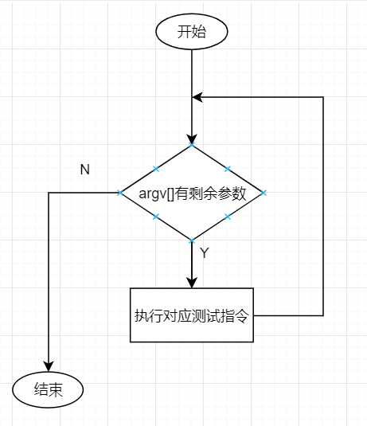
图4-1 总体设计图
- 详细设计
QUEUE继承自STACK类，并重写了同名方法（继承方式为public）
class QUEUE:public STACK
{
STACK s;。
基类私有成员作为入队列栈，s作为出队列栈

构造函数：QUEUE(int m);
函数功能：初始化指定大小的队列
入口参数：int m，实现的队列最多能入2m个元素
列表初始化：QUEUE::QUEUE(int m) : STACK(m), s(STACK(m));

构造函数：QUEUE(const QUEUE &q);
函数功能：用队列q拷贝初始化队列
入口参数：队列引用q
列表初始化：QUEUE::QUEUE(const QUEUE &q):STACK(q),s(q.s);
赋值方式：深拷贝

构造函数：QUEUE(const QUEUE &&q);
函数功能：移动构造
入口参数：右值引用 QUEUE &&q
列表初始化：QUEUE::QUEUE(QUEUE &&q) : STACK(move(q)), s(move(q.s));
赋值方式：浅拷贝

类方法：QUEUE::operator int() const;
函数功能：返回队列容量
出口参数：队列容量int
实现方式：返回int(s) + STACK::operator int()值

类方法：int QUEUE::full()const;
函数功能：判断队列是否已满
出口参数：1表示队列已满，0表示队列未满
实现方式：STACK::size() == STACK::operator int() && int(s) > 0 时队列已满，否则队列未满

类方法：int QUEUE::operator[](int x) const;
函数功能：返回指定下标的元素
入口参数：下标x
出口参数：元素值int
实现方式：若x<int(s),则为栈s中的元素,否则若x<STACK::operator int()+int(s),则为基类栈中的元素，否则下标越界。
流程图：
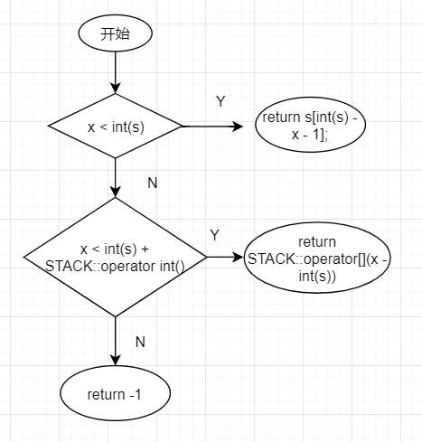
图4-2 operator[]
类方法：QUEUE& QUEUE::operator<<(int e);
函数功能：将e入队列,并返回队列
入口参数：入栈元素值e
出口参数：队列引用*this
实现方式：若基类栈不满入栈基类栈，若基类栈满s空先将基类栈元素一一入栈到s中，若基类栈满s空，说明队列已满
流程图：
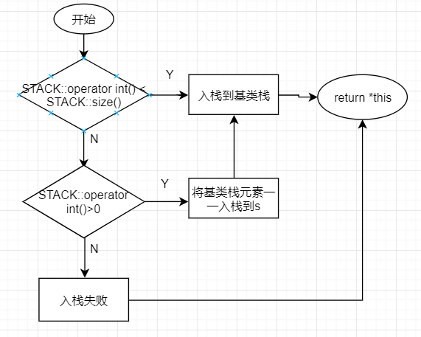
图4-1 operator <<
类方法：QUEUE &QUEUE::operator>>(int &e);
函数功能：出队列到e,并返回队列
入口参数：值引用int&e
出口参数：队列引用*this
实现方式：若s不空s出栈，若s空，基类栈不空将s1元素一一入栈到s再s出栈，若基类栈s均为空越界
流程图：
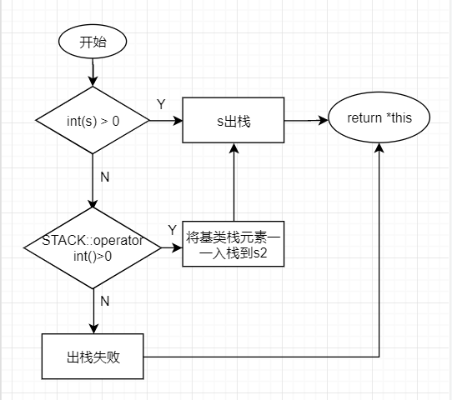
图4-4 operator >>
类方法：QUEUE & QUEUE::operator=(const QUEUE &q);
函数功能：拷贝复值
入口参数：队列引用QUEUE&s
出口参数：队列引用*this
实现方式：调用STACK类的拷贝复制即可，即s = q.s; STACK::operator= (q);

类方法：QUEUE &QUEUE::operator=(QUEUE &&q);
函数功能：移动赋值
入口参数：右值引用QUEUE &&q
出口参数：队列引用*this
实现方式：调用STACK类的拷贝复制即可，即s = move(q.s);STACK::operator=(q);

类方法：QUEUE::~QUEUE()；
函数功能：析构函数
入口参数：无
出口参数：无
说明：对象基类栈，s会再生命周期结束后自动析构

- 软件开发
实验四开发环境为vscode，采用g++编译，生成可执行文件即可。
- 软件测试
测试程序为：
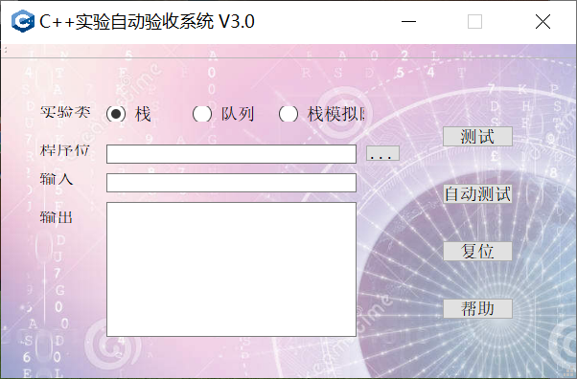
图4-5 测试程序界面
测试过程：
测试一：U201714480_4.exe -S 5 -I 1 2 3 4 -O 2 -O 2
测试结果：
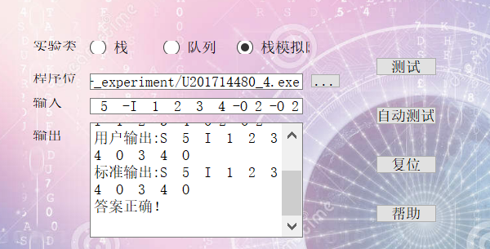
图4-6 测试一结果
建栈，入栈，出栈实现
测试二：U201714480_4.exe -S 5 -O 0 -I 1 2 3 4 -O 5 -I 1
测试结果：
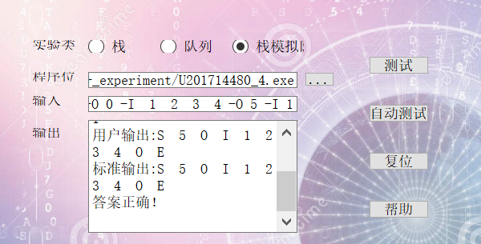
图4-7 测试二结果
多次入栈，出栈实现

测试三：U201714480_4.exe -S 5 -I 1 2 3 4 -O 2 -I 5 6 7 -I 8
测试结果：
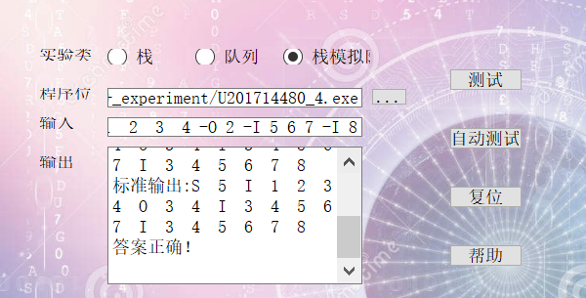
图4-8 测试三结果
入栈检错实现

测试四：U201714480_4.exe -S 5 -I 1 2 3 4 -O 2 -A 4 -I 5 6 -I 7 -I 8
测试结果：
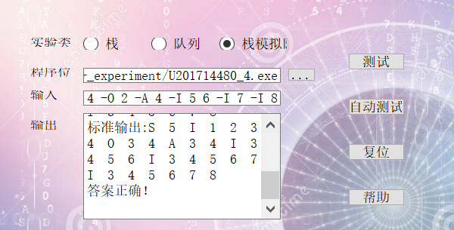
图4-9 测试四结果
深拷贝赋值实现

测试五：U201714480_4.exe -S 5 -I 1 2 3 4 -O 2 -C -I 5 6 -A 2
测试结果：
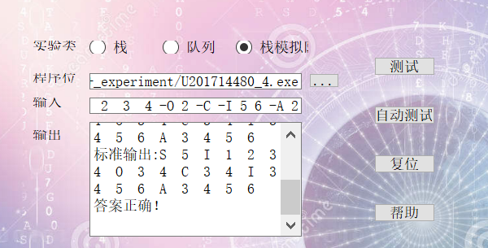
图4-10 测试五结果
深拷贝构造实现

测试六：U201714480_4.exe -S 5 -I 1 2 3 4 -O 2 -N
测试结果：
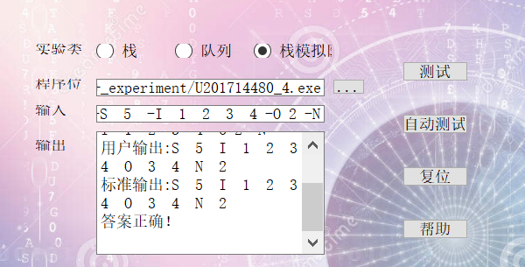
图4-11 测试六结果
查询栈中剩余元素实现

测试七：U201714480_3.exe -S 5 -I 1 2 3 4 -G 3 -G 7
测试结果：
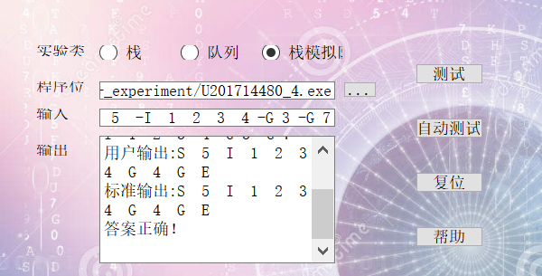
图4-12 测试七结果
查询下标对应元素实现

测试八：U201714480_4.exe -S 5 -I 1 2 3 4 -G 3 -I 5 6 7 8 -O 3 -I 9 0 -G 6 -I 1
测试结果：
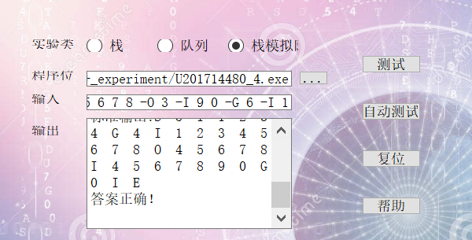
图4-13 测试八结果
查询下标对应元素检错实现

测试九：U201714480_4.exe -S 3 -I 1 2 3 -O 1 -I 5 6 -G 1 -G 6
测试结果：
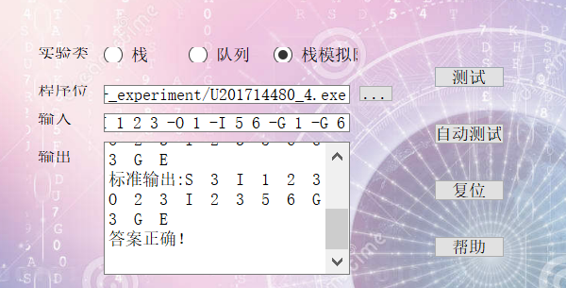
图4-14 测试九结果
入栈越界检错实现

测试十：U201714480_4.exe -S 3 -I 1 2 3 4 -G 1 -I 5 6 -G 5 -O 6 -O 1
测试结果：
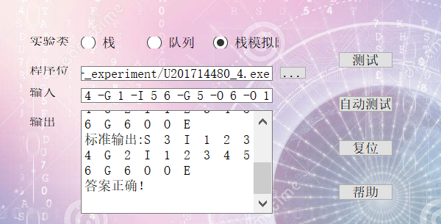
图4-15 测试十结果
入栈越界检错实现
综和以上测试，实验所要求的操作及各种越界检测均已实现。

实际问题测试：
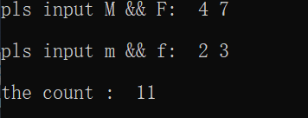
图4-16 实际测试一
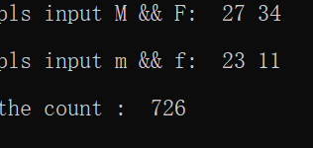
图4-17 实际测试二
均与实际结果相符
- 特点与不足
- 技术特点
STACK类的继承及构造新类，用于解决实际问题
- 不足和改进的建议
对于几种继承方式成员权限不够熟悉
- 过程和体会
- 遇到的主要问题和解决方法
初次接触继承类，对于基类方法的调用不太熟悉，不知道该如何操作继承而来的栈，经过请教同学和查阅资料得知在子类中可以通过调用基类的方法来操作基类的类成员。
- 课程设计的体会
面向对象的编程在解决实际问题方面有很明显的优势，不用再关心内部实现的细节，能够更专注于问题的解决方面。
- 源码和说明
- 文件清单及其功能说明
U201714480_4.cpp：源文件
U201714480_4.exe：可执行文件
U201714480_4_questionn.cpp：实际问题源文件
U201714480_4_question.exe：实际问题可执行文件
- 用户使用说明书
采用g++编译
编译命令为：g++ U20171180_1 -o U201714480_1.exe
可执行文件未单独设计菜单，需要配合检查程序使用
或者 U201714480_1.exe + 参数 调用
- 源代码
U201714480_4.cpp

#include <iostream>
#include <cstdlib>
#include <string>
#include <fstream>

using namespace std;

class STACK
{
int *const elems; //申请内存用于存放栈的元素
const int max; //栈能存放的最大元素个数
int pos; //栈实际已有元素个数，栈空时pos=0;
public:
STACK() : elems(nullptr), max(0), pos(0){}; //默认构造函数
STACK(int m); //初始化栈：最多存m个元素
STACK(const STACK &s); //用栈s拷贝初始化栈
STACK(STACK &&s); //移动构造
virtual int size() const; //返回栈的最大元素个数max
virtual operator int() const; //返回栈的实际元素个数pos
virtual int operator[](int x) const; //取下标x处的栈元素，第1个元素x=0
virtual STACK &operator<<(int e); //将e入栈,并返回栈
virtual STACK &operator>>(int &e); //出栈到e,并返回栈
virtual STACK &operator=(const STACK &s); //赋s给栈,并返回被赋值栈
virtual STACK &operator=(STACK &&s); //移动赋值
virtual void print() const; //打印栈
virtual ~STACK(); //销毁栈
};

// STACK(int m); //初始化栈：最多存m个元素
STACK::STACK(int m) : elems(new int[m]), max(m), pos(0)
{
}
// STACK(const STACK &s); //用栈s拷贝初始化栈
STACK::STACK(const STACK &s) : elems(new int[s.max]), max(s.max), pos(s.pos)
{
for (int i = 0; i < this->pos; i++)
{
this->elems[i] = s.elems[i];
}
}
// STACK(STACK &&s); //移动构造
STACK::STACK(STACK &&s) : elems(s.elems), max(s.max), pos(s.pos)
{
int **p = (int **)&(s.elems);
*p = nullptr;
}
// virtual int size() const; //返回栈的最大元素个数max
int STACK::size() const
{
return this->max;
}
// virtual operator int() const; //返回栈的实际元素个数pos
STACK::operator int() const
{
return this->pos;
}
// virtual int operator[](int x) const; //取下标x处的栈元素，第1个元素x=0
int STACK::operator[](int x) const
{
return this->elems[x];
}
// virtual STACK &operator<<(int e); //将e入栈,并返回栈
STACK &STACK::operator<<(int e)
{
if (this->pos == this->max)
cout << "push failed!" << endl;
else
{
this->elems[pos] = e;
this->pos++;
}
return *this;
}
// virtual STACK &operator>>(int &e); //出栈到e,并返回栈
STACK &STACK::operator>>(int &e)
{
if (this->pos == 0)
cout << "pop failed!" << endl;
else
{
this->pos--;
e = this->elems[pos];
}
return *this;
}
// virtual STACK &operator=(const STACK &s); //赋s给栈,并返回被赋值栈
STACK &STACK::operator=(const STACK &s)
{
if (s.max != this->max)
{
if (this->elems)
delete this->elems;
int **p = (int **)&(this->elems);
*p = new int[s.max];
int *q = (int *)&(this->max);
*q = s.max;
}
this->pos = s.pos;
for (int i = 0; i < this->pos; i++)
{
this->elems[i] = s.elems[i];
}
return *this;
}

//virtual STACK &operator=(STACK &&s); //移动赋值

STACK &STACK::operator=(STACK &&s)
{
this->pos = s.pos;
int **p = (int **)(&(this->elems));
int **q = (int **)(&(s.elems));
int *r = (int *)(&(this->max));
*p = s.elems;
*q = nullptr;
*r = s.max;
return *this;
}

//virtual void print() const; //打印栈
void STACK::print() const
{
for (int i = 0; i < this->pos; i++)
printf("%d ", this->elems[i]);
}

//virtual ~STACK(); //销毁栈
STACK::~STACK()
{
delete[] this->elems;
this->pos = 0;
int **p = (int **)(&(this->elems));
int **q = (int **)(&(this->max));
*p = nullptr;
*q = 0;
}

class QUEUE:public STACK
{
STACK s;
public:
QUEUE(int m); //每个栈最多m个元素，要求实现的队列最多能入2m个元素
QUEUE(const QUEUE &q); //用队列q拷贝初始化队列
QUEUE(QUEUE &&q); //移动构造
virtual operator int() const; //返回队列的实际元素个数
virtual int full() const; //返回队列是否已满，满返回1，否则0
virtual int operator[](int x) const; //取下标为x的元素，第1个元素下标为0
virtual QUEUE &operator<<(int e); //将e入队列,并返回队列
virtual QUEUE &operator>>(int &e); //出队列到e,并返回队列
virtual QUEUE &operator=(const QUEUE &q); //赋q给队列,并返回被赋值队列
virtual QUEUE &operator=(QUEUE &&q); //移动赋值
virtual void print() const; //打印队列
virtual ~QUEUE(); //销毁队列
void debug()
{
cout << "s1.size: " << STACK::size() << " s1.pos: " << STACK::operator int()<< " ---";
STACK::print();
cout << endl;
cout << "s2.size: " << s.size() << " s2.pos: " << int(s) << " ---";
s.print();
cout << endl;
}
};
// QUEUE(int m); //每个栈最多m个元素，要求实现的队列最多能入2m个元素
QUEUE::QUEUE(int m) : STACK(m), s(STACK(m))
{
//s = STACK(m);
}

// QUEUE(const QUEUE &q); //用队列q拷贝初始化队列
QUEUE::QUEUE(const QUEUE &q):STACK(q),s(q.s)
{
}
// QUEUE(QUEUE &&q); //移动构造
QUEUE::QUEUE(QUEUE &&q) : STACK(move(q)), s(move(q.s))
{
//s = move(q.s);
}
// virtual operator int() const; //返回队列的实际元素个数
QUEUE::operator int() const
{
return int(s) + STACK::operator int();
}
// virtual int full() const; //返回队列是否已满，满返回1，否则返回0
int QUEUE::full() const
{
if (STACK::size() == STACK::operator int() && int(s) > 0)
return 1;
else
return 0;
}
// virtual int operator[](int x) const; //取下标为x的元素,第1个元素下标为0
int QUEUE::operator[](int x) const
{
// cout << "s1.size: " << STACK::size() << " s1.pos: " << STACK::operator int() << " ---";
// STACK::print();
// cout << endl;
// cout << "s2.size: " << s.size() << " s2.pos: " << int(s) << " ---";
// s.print();
// cout << endl;
//cout<<"int s: "<<int(s);
if (x < int(s))
{
return s[int(s) - x - 1];
// cout<<"s2....\n";
}
else if (x < int(s) + STACK::operator int())
{
return STACK::operator[](x - int(s));
// cout<<"s1...\n";
}
else
return -1;
}
// virtual QUEUE &operator<<(int e); //将e入队列,并返回队列
QUEUE &QUEUE::operator<<(int e)
{
// debug();
if (STACK::operator int() < STACK::size())
{
STACK::operator<< (e);
return *this;
}
else if (int(s) == 0)
{
for (int i = 0; i < STACK::size(); i++)
{
int temp = 0;
STACK::operator>> (temp);
s<< temp;
}
STACK::operator<< (e);
return *this;
}
else
{
cout << "push faled!";
return *this;
}
}
// virtual QUEUE &operator>>(int &e); //出队列到e,并返回队列
QUEUE &QUEUE::operator>>(int &e)
{
//debug();
if (int(s) > 0)
{
s >> e;
return *this;
}
else if (STACK::operator int() > 0)
{
for (int i = 0, length = STACK::operator int(); i < length; i++)
{
//debug();
int temp = 0;
STACK::operator>>(temp);
s << temp;
}
s >> e;
return *this;
}
else
{
cout << "pop failed";
return *this;
}
}
// virtual QUEUE &operator=(const QUEUE &q); //赋q给队列,并返回被赋值的队列
QUEUE &QUEUE::operator=(const QUEUE &q)
{
s = q.s;
STACK::operator= (q);
return *this;
}
// virtual QUEUE &operator=(QUEUE &&q); //移动赋值
QUEUE &QUEUE::operator=(QUEUE &&q)
{
s = move(q.s);
STACK::operator=(q);
return *this;
}
// virtual void print() const; //打印队列
void QUEUE::print() const
{

for (int i = int(s) - 1; i >= 0; i--)
printf("%d ", s[i]);
for (int i = 0; i < STACK::operator int(); i++)
printf("%d ", STACK::operator[](i));
}
// virtual ~QUEUE(); //销毁队列
QUEUE::~QUEUE()
{
}

void print_file(const QUEUE &s, ofstream &outfile)
{
for (int i = 0; int(s)>0&&i<int(s); i++)
outfile << s[i] << " ";
// for (int i = int(s) - 1; i >= 0; i--)
// outfile << s[i] << " ";
// for (int i = 0; i < s.STACK::operator int(); i++)
// outfile << s.STACK::operator[](i) << " ";
}

int main(const int argc, const char **argv)
{
string filename=argv[0];
int temp=filename.find(".exe");
if (temp != filename.npos )
{
string s =filename.substr(0,temp);
filename = s;
}
filename += ".txt";
ofstream outfile(filename);

QUEUE *s = nullptr;
outfile << "S " << atoi(argv[2]) << " ";
QUEUE s1(atoi(argv[2]));
print_file(s1, outfile);

// s1.debug();

s = &s1;

for (int i = 3; i < argc; i++)
{
if (argv[i][0] == '-')
{
switch (argv[i][1])
{
case 'I':
{
bool isoverflow = false;
outfile << "I ";
for (int j = i + 1; j < argc && argv[j][0] != '-'; j++, i++)
{
if (argv[j][0] != '-')
{
//(*s).debug();
if ((*s).full())
isoverflow = true;
else
*s << atoi(argv[j]);
}
}
if (isoverflow == true)
{
outfile << 'E' << " ";
i = argc - 1;
break;
}
print_file(*s, outfile);
break;
}
case 'O':
{
bool isoverflow = false;
outfile << "O ";
int e;
for (int j = 0; j < atoi(argv[i + 1]); j++)
{
if (int(*s) > 0)
*s >> e;
else
isoverflow = true;
}
i++;
if (isoverflow == true)
{
outfile << 'E' << " ";
i = argc - 1;
break;
}
print_file(*s, outfile);
break;
}
case 'C':
{
outfile << "C ";
QUEUE s_temp(*s);
s1 = move(s_temp);
s = &s1;
// cout<<"ccccc:::\n";
// (*s).debug();
print_file(*s, outfile);
break;
}
case 'A':
{
outfile << "A ";
i++;
QUEUE s_temp(atoi(argv[i + 1]));
s_temp = *s;
s1 = move(s_temp);
s = &s1;
print_file(*s, outfile);
break;
}
case 'N':
{
outfile << "N " << int(*s) << " ";
break;
}
case 'G':
{
outfile << "G ";
if (atoi(argv[i + 1]) < int(*s) && atoi(argv[i + 1]) >= 0)
outfile << (*s)[atoi(argv[i + 1])] << " ";
else
{
outfile << 'E' << " ";
i = argc - 1;
}
break;
}
}
}
}
outfile.close();
return 0;
}

U201714480_4_question.cpp

int main(){
int count = 1;
int M,F;
int m,f;
int first_m,first_f;

cout << "pls input M && F: ";
cin >> M >> F;
cout << "\npls input m && f: ";
cin >> m >> f;

QUEUE s1(M);
QUEUE s2(F);

for (int i = 0; i < M ; i++){
s1 << i;
}
for (int i = 0; i < F; i++)
{
s2 << i;
}

s1 >> first_m;
s2 >> first_f;
while ((first_m !=m)||( first_f!=f))
{
s1<<first_m;
s2<<first_f;
s1>>first_m;
s2>>first_f;
count++;
}
cout<<"\nthe count : "<<count<<endl;
getchar();
getchar();
}

